7/ABCDEF BİRİNCİ YAZILI YOKLAMA SORULARI

ADI | SOYADI…………………………….……………………...SINIF | NO……..…………....TARİH…………………….

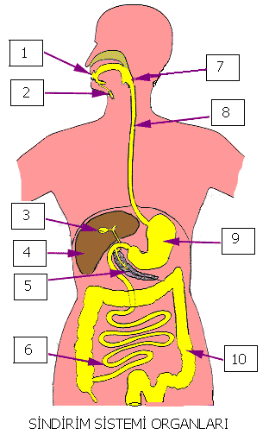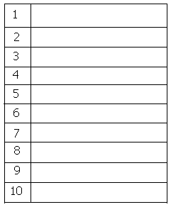

A-AŞAĞIDAKİ SORULARI ŞEKLE GÖRE YANITLAYINIZ.
1-. Şekildeki gibi numaralandırılmış olan sindirim sistemi organlarının isimlerini sağdaki numaralı kutulara yazınız. 20p

2-Yukarıdaki şekle göre aşağıdaki soruları cevaplandırınız.4p
a)Safra salgılayarak sindirime yardımcı olan organ hangisidir?.........................
b)Sindirilen besinlerin emilim yeri neresidir…………………………………..
c)Vitamin,mineraller ve Suyun emildiği yer neresidir?.......................................
d)Atık maddelerin vücuttan uzaklaştırıldığı bölüm neresidir.………………….
3-Aşağıda verilen tabloda besinlerin sindirildiği yerleri çarpı işareti(X) ile işaretleyiniz. 5p

 | Ağız | Mide | İnce Bağırsak
Karbonhidrat
Protein
Yağ

B-AŞAĞIDAKİ SORULARIN DOĞRU OLANINI İŞARETLEYİNİZ.8p
1-Böbrek aşağıdaki maddelerden hangisini süzmez ?
A ) Su ve madensel tuzlar B )Ürik asit C )Karbondioksit D )Üre

2- Aşağıdaki maddelerden hangisi sağlıklı bir insanın idrarında bulunmaz?
A) Glikoz B) Vitamin C) Su D) Üre

3-Aşağıda iç salgı bezleri ve görevleri verilmiştir. Hangi salgı bezinin görevi yanlış olarak yazılmıştır?
Salgı Bezi Görevi
- Pankreas Kan şekerini ayarlar
- Hipofiz Büyümeyi sağlar
- Tiroit Yumurta ve sperm üretimini sağlar
- Böbrek üstü Metabolizmayı hızlandırır.

4- Boşaltım sistemi rahatsızlıklarının tedavi yöntemleri ile ilgili aşağıda verilen ifadelerden hangisi yanlıştır?
A) Böbrek taşının tedavilerinden biri de taş kırmadır.
B) Büyük böbrek taşları ameliyatla alınabilir.
C) Diyaliz tedavisi, böbrek yetmezliği için kalıcı kesin bir tedavi yöntemidir.
D) Böbrek nakli, böbrek yetmezliğinin tedavisinde kullanılan bir yöntemdir.

C-AŞAĞIDAKİ BOŞLUKLARI UYGUN KELİMELERLE DOLDURUNUZ.6p
Çatalıma aldığım patatesleri ağzıma atarak …………………..çiğnedim.Bu işlem …………………. Sindirimdir.Bu arada tükürük bezlerinden salgılanan ………………… patateslerin ıslanmasını ve kolay yutulmasını sağlarken aynı zamanda ………………………sindiriminde başlamasını sağladı.Tükürükte bulunan enzim nişastanın küçük moleküllere ayrılmasını sağladı.Sonra bu besinler dilim sayesinde önce ……………….. sonra da yemek borusundaki kaslar yardımıyla ……….…indi

D-AŞAĞIDAKİ ORGANLARI GÖREVLERİ İLE EŞLEŞTİRİNİZ.10p
1) Böbrekler………… a) Vücudumuzun denge merkezidir.
2) Akciğerler…… ….. b) Karbondioksit ve fazla suyun atılmasını sağlar
3) Omurilik soğanı……. …. c) Sistemlerimizin çalışmasını düzenler
4) Testisler………… d) Ergenlik döneminde erkeğe özgü özelliklerin oluşmasını sağlar.
5) Beyincik …….. e) Kandaki üreyi ve atık maddeleri süzerek vücuttan atılmasını sağlar

E-Aşağıda verilen olayları kontrol eden merkezi sinir sistemi organlarımızın adlarını karşılarına yazınız.10p
- İğne batan elin çekilmesi ..…………. ……………..
- Nefes alma, yutma, öksürme ve çiğneme olayları …………………………..
- İrade ,his, zeka ve hayal kurma faaliyetleri ..…………………………
- İpte yürüyen cambazın dengede kalması gibi olaylar …………………………..
- Bisiklet sürmek, araba kullanmak ve örgü örmek ……………………………

F- Aşağıdaki cümlelerin önündeki parantezler doğru ise D yanlış ise Y koyunuz. 5p
1. (………) Safra yağ moleküllerinin parçalanmasında kullanılır.
2. (………) Böbreklerde süzülmeden sonra kalan üre ,tuz ve suyun fazlasından oluşan sıvıya idrar denir.
3. (………) Uyarı sinirler ile merkezi sinir sistemine uyartı mesajı şeklinde taşınır.
4. (………) Ağızda yalnızca mekanik sindirim gerçekleşir.
5. (………) Kandaki şeker oranını düşüren hormon glukagon’dur.

G-Aşağıdaki soruları cevaplayınız.
1- Duyu organlarını, görevlerini ve uyaran etkenleri altındaki tabloda boş yerlere yazınız. 10p

Duyu organının adı | göz | kulak | burun | dil | deri
Görevi
Uyaran etken

2-a-Şekildeki gibi numaralandırılmış olan boşaltım sistemi organlarının isimlerini sağdaki numaralı kutulara yanız. 12p

b-Boşaltım olayını yandaki şekle bakarak kısaca açıklayınız.3p
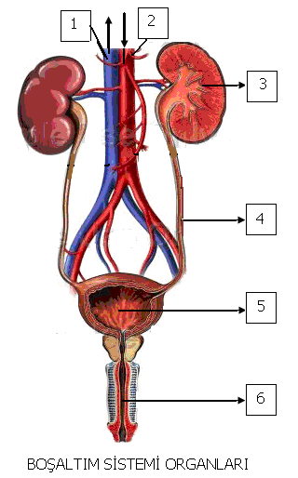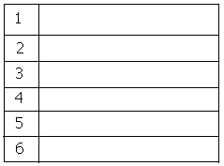

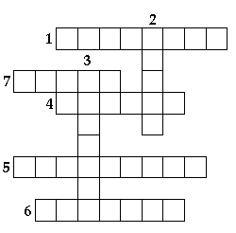
3-Aşağıdaki bulmacayı üzerine yapınız. 7p
1- Denge ile ilgili sinir sistemi organımız
2- Sinir hücresi
3- Dışarıdan gelen uyarılara karşı vücudumuzun
verdiği ani ve hızlı tepki
4- Kanımızın süzülmesinde görev alan en küçük birim
5- Korku, heyecan, öfke anında salgılanan hormon
6- Yetersiz salgılanması sonucunda şeker hastalığı
meydana gelen hormon
7- Karaciğerin sindirime yardımcı olmak için üretmiş
olduğu salgı

BAŞARILAR DİLERİM

